План-конспект урока по ОБЖ на тему:
«Личная безопасность при угрозе террористического акта»

Выполнила: Жгунова Кристина, студент 4 курса, ф-та МИиЕН, направление подготовки: экологическое образование, безопасность жизнедеятельности.

Класс: 10

Тип урока: Урок формирования практических умений учащихся.

Время продолжительности урока: 45 мин.

Цель урока: Формирование умения действовать в случае террористического акта, закрепление знаний о безопасном поведении при чрезвычайных ситуациях, возникающих при террористических актах.

Задачи урока:
Обучающая: совершенствовать понятие «Терроризм»; выработать умения действовать в случае террористического акта; совершенствовать навыки учащихся по оказанию само- и взаимопомощи;
Развивающая: развить мышление учащихся в области обеспечения личной безопасности при угрозе террористического акта.
Воспитывающая: воспитывать ответственность у обучающихся за свою жизнь и здоровье окружающих.

Методы и методические приемы: словесные (рассказ, беседа), наглядные (презентация), практические (ситуационные задачи, упражнения).

Формы организации работы: фронтальная, групповая.

Учебно-методическое обеспечение: презентация, методические пособия для работы на уроке (правила поведения при угрозе террористического акта), воздушные шары; муляж бомбы и автоматов Калашникова.

Список литературы:
Основы безопасности жизнедеятельности. 10 класс: учеб. для общеобразоват. учреждений / А. Т. Смирнов, Б. О. Хренников; под ред. А. Т. Смирнова; Рос. акад. образования, изд-во «Просвещение». – 6-е изд. – М.: Просвещение, 2012. – 224с.

Рабочая программа по курсу «Основы безопасности жизнедеятельности» составлена на основе программы для общеобразовательных учреждений: Основы безопасности жизнедеятельности: 5-11 классы / А.Т. Смирнов, Л.П. Анастасов, Б.О. Хренников и др.; Под общ. ред. А.Т. Смирнова. М.: Просвещение, 2011. – 112 с.
Федеральный закон от 06.03.2006 № 35-ФЗ (ред. от 06.07.2016) «О противодействии терроризму».

Ход урока

Этапы урока | Время (мин.) | Деятельность
 |  | учителя | учащихся
Введение Приветствие | 4 | Для дружбы, для улыбок и для встреч  в наследство получили мы планету.  Нам этот мир завещано беречь  И землю удивительную эту.  Завещано беречь нам этот мир –  Такой неповторимый на рассвете,  Он с детства очень дорог нам и мил,  За будущее мира мы в ответе.  - Добрый день, ребята. Уже с самого детства, мы начинаем мечтать. Сначала - быстрее вырасти и пойти в школу, затем поступить в ВУЗ, построить карьеру, подняться по карьерной лестнице, девчонки - успешно выйти замуж, а мальчишки - успеть сделать 3 дела (построить дом, посадить дерево, завести детей). | Учащиеся встают и приветствуют учителя.
 |  | - Я предлагаю Вам на «стикерах» воспроизвести Вашу мечту. Напишите её и поместите в воздушный шар, потом мы его надуем. | Выполняют  Упражнение № 1 «Мечта»  Пишут на стикерах свою мечту, сворачивают и кладут в воздушный шар.
II. Закрепление Целеполагание. | 10 | - Мы мечтаем, но, иногда, мечты не могут стать реальностью (взрыв воздушного шара с мечтами учащихся от спицы), в один миг их может оборвать страшные для нас слова: взрыв, захват, насилие, заложники, смерть… Слайд №1 | Читают на слайде№1 информацию о трагедии в Беслане.
 |  | - На предыдущих уроках мы разобрали с Вами, что такое террористический акт и терроризм. Просмотрели видеофрагменты, в которых показана была вся жестокость и бесчеловечность террористов, рассмотрели примеры крупных террористических актов в мире и правила безопасного поведения при угрозе террористического акта.  - А что мы можем сделать, если угроза случится реально, не на словах, а на деле? | Только правильные действия при угрозе террористического акта смогут спасти нам жизнь.
 |  | - Сегодня мы с Вами проведем практическое занятие на тему: «Личная безопасность при угрозе террористического акта». Слайд №2  Задачи урока: | Определяют цель и задачи урока.
 |  | - Вы должны сегодня приобрести знания: о правилах поведения при угрозе террористического акта в школе (незнакомый предмет без присмотра, подозрительный посторонний человек, захват в заложники, требования террористов, правила поведения при освобождении заложников)  - каждый из Вас должен изучить и запомнить: алгоритм поведения при угрозе террористического акта;  - должен научиться: анализировать ситуации. Слайд№3  - Угроза террористического акта из теории превратилась в суровую реальность. Любой человек в любой момент времени может оказаться жертвой теракта. | На слайде №3 смотрят и воспринимают, какие задачи им предстоит выполнить.
 |  | - Попрошу вас поработать в парах.  - У каждой пары на столе лежит конверт. Вскройте его и проработайте задание, которое там находится.  Необходимо рассмотреть пример возможного террористического акта и написать 3-5 слов - ассоциаций, которые возникли у вас при чтении текста. (Примеры: бомба в помещении; перестрелка на улице; террорист-смертник в автобусе; захват в заложники.) - На эту работу у вас 2 мин.  - А теперь выступающий от каждой пары, познакомьте нас, какие слова вы написали.  - Как мы видим, у вас встречаются похожие понятия, «Терроризм» у вас вызывает очень похожие мысли и словосочетания. | Выполняют  Упражнение №2 «Слова - ассоциации»  Пишут свои слова - ассоциации в тетради на заданную ситуацию.  (например: взрыв, боль, трагедия, слезы, страх и др.)
 |  | Так какие же мысли возникают у всех людей в мире, которые сталкиваются с этим понятием «терроризм».  Давайте вспомним, а что же это такое - терроризм? | Отвечают на поставленный вопрос.  «Терроризм - идеология насилия и практика воздействия на принятие решения органами государственной власти, органами местного самоуправления или международными организациями, связанные с устрашением населения и (или) иными формами противоправных насильственных действий»
Решение ситуационных задач | 16 | - Предлагаю Вам рассмотреть террористические акты на примере анализа ситуаций и ситуационных задач. Слайд №4  - Сейчас попрошу вас ребята разделиться на 3 группы. С помощью раздаточных материалов каждую группу прошу выполнить задание. Решить задачи и смоделировать предложенную жизненную ситуацию (см. Прилож. 1). На эту работу у вас 15 мин.  - Вы уже познакомились с ситуационными задачами, рассмотрели ее в своих группах, а сейчас, попрошу вас продемонстрировать, на практике, как вы будете действовать при той или иной угрозе террористического акта.  Пожалуйста, первая группа представьте свой анализ ситуации.  Вторая группа …(анализ ситуации)  Третья группа… (анализ ситуации) | Выполняют Упражнение №3  «Ситуационные задачи»  Ученики делятся на группы, выбирают ситуационную задачу, читают, распределяют роли; творчески и инициативно моделируют ситуации при помощи макетов бомбы и автоматов Калашникова.  Анализируют, какие действия, в каком порядке необходимо предпринимать в случившейся ситуации.  Вместе с учителем подводят итог.
III. Проверка выполнения работы | 10 | - Главное - при любом теракте (захват в школе, самолёте, автобусе или поезде, при перестрелке или угрозы по телефону - соблюдать правила личной безопасности). Благодаря практике мы научились правильно действовать при угрозе террористического акта».  - Теперь я раздам вам листки с практическим заданием.  - На этих листках дано задание в виде таблицы: алгоритм действий в ситуации, отметить правильные и неправильные действия при захвате в заложники, и отметьте правильные (П) и неправильные (НП) утверждения о поведении граждан при стрельбе, массовых беспорядках и вооруженных столкновениях (см. Прилож. 2). На выполнение 7 минут.  - А теперь проверим выполнение заданий. Алгоритм действий в ситуации, я думаю, написали правильно, так как мы разыгрывали эту ситуацию. А для проверки суждений подпишите каждый свою выполненную работу. Попрошу поменяться листочками со своим соседом по парте. Сейчас я вам продиктую правильные ответы, а вы проверите работу и поставите оценку.  Критерии оценивания работы:  23 - 26 правильных ответов - оценка «5»  18 - 22 – оценка «4»  12 – 17 – оценка «3»  0 – 11 – оценка «2»  В конце урока сдаем работы для выставления оценок. | Учащиеся выполняют упражнение №4  «Правильно - неправильно»  Отмечают правильные и неправильные суждения в таблице на листах (раздаточный материал).  Обсуждают ответы, оценивают своего соседа по парте. Выставляют оценки.
Итог урока  Рефлексия  IV. Домашнее задание | 5 | - Подведем итог.  - Каждый ребенок - это улыбки, это смех, это капелька утренней росы.  - На столе у каждого из вас лежит «капелька», которая ассоциируется у меня со слезой, слезой ребёнка, видевшего всю жестокость терроризма, (см. Прилож. 3).  - Давайте сделаем так, чтобы эти капельки слились воедино, и не было слез и несчастных ситуаций на планете!  - Напишите на «капельках» фразу - пожелание, против терроризма на Земле.  Слайд №5  - У нас получилось такое замечательное солнышко.  - И пусть оно сияет в память о детях, погибших при террористическом акте.… О тех, чья жизнь оборвалась, не успев начаться!  - И я хочу с помощью яркого солнышка высушить все слезы на планете… | Подводят итог урока.  Выполняют  Упражнение № 5 «Капелька»  Каждый учащийся на своей капельке пишет фразу или отдельные слова, которые бы он направил против террора.  (например: мир во всем мире, радость, мирное небо над головой, улыбка, смех.)
- Я хочу, чтоб в каждом доме была любовь,
Я хочу, чтоб в каждом доме было счастье,
Я хочу, чтоб в каждом доме было тепло
- Желаю вам здоровья, исполнения вашей мечты и безопасности! Надеюсь что изученные и примененные на практике правила, рекомендации и действия помогут всем нам сохранить личную безопасность в ситуации террористического акта.
 |  | - А теперь запишем домашнее задание.  - Домашнее задание: параграф 23 на стр. 124 выполнить задание. Сформулировать правила личного поведения в подобных ситуациях и составить памятку личной безопасности. | Записывают в дневник домашнее задание.
 |  | Выставление оценок за работу и выполнение упражнений на уроке.  Спасибо за урок. Молодцы! | Выставляют оценки.

Приложение 1
Ситуационные задачи с применением элементов ролевой игры
(с ответами)

Эпизод первый.
В школе замечен посторонний человек, который ведет себя подозрительно. У него в руках объемный пакет, в котором угадывается коробка.
Задача: что надо делать ученику, если он заметил такого человека?
Назначаются следующие участники игры – «террорист», «дежурный учитель», «охранник», 3-4 «ученика».
Выполнение эпизода: «Террорист», которому вручается большой пакет с коробкой, начинает двигаться по классу, пытаясь куда-нибудь спрятать пакет. «Ученики» наблюдают за «террористом», не привлекая его внимания, и обязаны быстро сообщить об этом человеке «дежурному учителю» или «охраннику». «Дежурный учитель» должен сообщить об этом «охраннику» и позвонить в полицию. «Охранник» должен задержать «террориста» и удерживать его до прихода полиции.

Эпизод второй.
Обучающиеся находят на школьной территории подозрительную коробку, из которой торчит проволока, похожая на антенну.
Задача: что необходимо сделать учащимся, обнаружившим такой предмет?
Назначаются следующие участники игры – «дежурный учитель», «охранник», 3-4 «ученика».
Выполнение эпизода: Ученики, обнаружившие коробку, обязаны сообщить об этом «дежурному учителю» или «охраннику». При этом им строго настрого запрещается открывать коробку, выдергивать антенну, менять положение коробки – наклонять ее, приподнимать, вообще прикасаться к ней, пользоваться вблизи коробки мобильным телефоном. После обнаружения коробки учащиеся должны запомнить место, где она находится, и быстро отойти от нее.
«Охранник», получив сообщение от учащихся, обязан «сообщить» об этом по телефону директору школы и действовать по его указанию.
«Дежурный учитель», кроме «звонка» директору, обязан сообщить об этом в полицию, объявить эвакуацию из здания школы.

Эпизод третий.
Обучающиеся захвачены террористами.
Задача: отработать навыки правильного поведения при захвате в качестве заложников.
Назначаются следующие участники игры – 2-3 «террориста», 2-3 спецназовца, 5-6 «заложников».
Выполнение эпизода:
«Террористы» должны угрожать заложникам расстрелом, говорить о том, что если они попытаются каким-либо образом связаться с внешним миром или нарушать (не выполнять) требования «террористов», то их свяжут или закуют в наручники, лишат пищи, воды и сна и т.д. «Заложники» должны сидеть тихо, опустив головы, не смотря на «террористов», проявлять сдержанность, ни в коем случае не протестовать и не плакать, не проявлять даже признаков паники.

Эпизод четвёртый.
Обучающиеся захвачены террористами.
Задача: отработать навыки правильного поведения при захвате в качестве заложников.
Назначаются следующие участники игры – 2-3 «террориста», 2-3 спецназовца, 5-6 «заложников».
Выполнение эпизода:
«Террористы» могут предлагать в качестве пищи заплесневелый хлеб, овощи, не прошедшие термической обработки, воду из-под крана и другую пищу, не привычную «заложникам». Им могут дать пищу и не дать приборов и посуды, либо дать приборы и посуду в ограниченном количестве так, что на всех ложек, вилок, посуды не хватит. Заложники должны всю пищу взять и съесть, т.к. другой пищи у них просто не будет. Отказ от пищи может разозлить «террористов», и те могут либо лишить заложников пищи и воды вообще, либо пойти на какие-то карательные меры.

Эпизод пятый.
Обучающиеся захвачены террористами.
Задача: отработать навыки правильного поведения при захвате в качестве заложников.
Назначаются следующие участники игры – 2-3 «террориста», 2-3 спецназовца, 5-6 «заложников».
Выполнение эпизода:
В этой ситуации «спецназовцы» имитируют штурм, а «террористы» – ответные действия. Для большей достоверности можно использовать муляжи и массогабаритные макеты стрелкового оружия, звуковые эффекты – звуки выстрелов и взрывов гранат, записанные заранее, созданные при помощи простейших звуковых имитирующих устройств.
При штурме «заложники» должны закрыть глаза, лечь на пол лицом вниз, закрыть голову руками, а перед этим защитить органы дыхания защитными повязками, изготовленными из подручных материалов – из шарфов, платков, как головных, так и носовых, элементов одежды.

Приложение 2
Предположите алгоритм ваших действий в следующей ситуации

Задание. Вы учитель. Во время урока в класс входят трое мужчин в масках и с оружием. Они объявляют, что вы являетесь заложниками. Ваши действия как учителя в данной ситуации.
Что необходимо делать? | Какие действия нежелательны?
1. | 1.
2. | 2.
3. | 3.
4. | 4.
5. | 5.
6. | 6.
7. | 7.

Отметьте правильные (П) и неправильные (НП) действия при захвате в заложники.

Действие | П | НП
- Не обращайте внимания на террористов.
- Звоните по телефону знакомым.
- Отдайте террористам вещи, которые они требуют.
- Не подчиняйтесь требованиям захватчиков.
- Шумите.
- Осмотритесь, отметьте места возможного укрытия.
- Не смотрите в глаза террористам.
- Беспрепятственно передвигайтесь по помещению (салону).
- Не совершайте лишних движений если ранены.
- При штурме помещения (салона) ложитесь на пол, закрывая затылок руками.
- Снимите ювелирные изделия.
- После освобождения отходите от здания (или транспортного средства)

Отметьте правильные (П) и неправильные (НП) утверждения (рекомендации) о поведении граждан при стрельбе, массовых беспорядках и вооруженных столкновениях.

Утверждение (рекомендация) | П | НП
- Выключите свет, передвигайтесь по квартире пригнувшись. Подойдя к окну сбоку, палкой или шваброй задерните шторы.
- На улицу выходите большими группами, предупредите соседей.
- Выходите на улицу только после наведения порядка.
- Если вы оказались на улице во время перестрелки, немедленно ложитесь на землю или спрячьтесь за ближайшим укрытием.
- Не потакайте незаконным требованиям военных о маскировке, комендантском часе.
- Носите с собой свои ценности, чтобы не пропали при пожаре.
- Сохраняйте бдительность, чаще отдыхайте и осматривайтесь.
- Покидая дом, оставьте информацию для родных, чтобы вас могли найти.
- Выполняйте все указания вооруженных людей.
- Не показывайте своего страха, кричите, требуйте разбирательства и наказания военных, допустивших грубость и нетактичность по отношению к вам или другим людям.
- Не провоцируйте военных на применение оружия и причинения вам вреда.
- Постарайтесь держаться незаметно, чтобы на вас обратили внимание, пока вы обдумываете план побега.
- Используйте удобные моменты для сбора оружия и боеприпасов на случай продажи или обмена на продукты.
- Чтобы не пострадать от выстрелов, покиньте опасный участок, выберите место для укрытия. Покиньте город или опасную зону.

Приложение 3

Каждый ученик на «капельке» (раздаточный материал) пишет фразы или слова, которые ассоциируется с жизнью без терроризма на Земле.

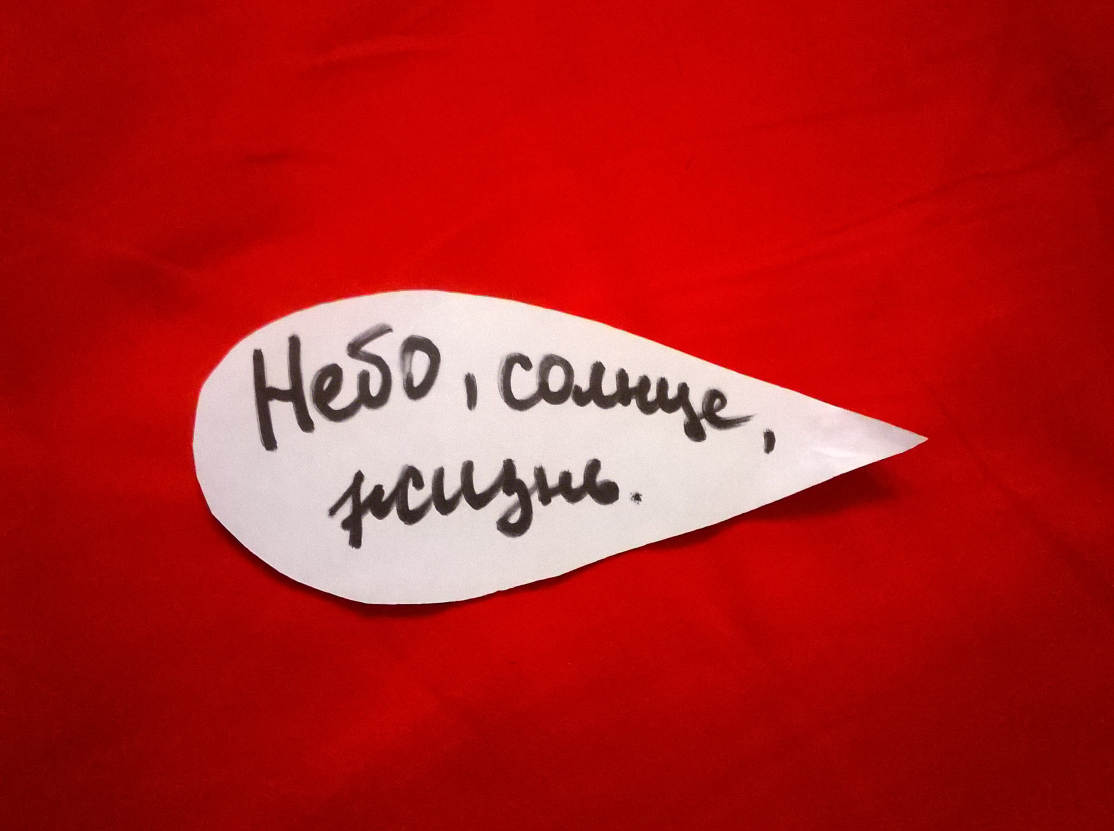

Капельки со словами необходимо скрепить при помощи клея в форме солнышка.
Примечание. При выполнении этого упражнения, у учащихся формируется ассоциация не только с солнцем, но и с цветочком (например, ромашкой – символом СЕМЬИ), поэтому можно объединять эти две ассоциации.

